ТЕХНОЛОГИЧЕСКИЙ СУВЕРЕНИТЕТ - КАК НОВЫЙ КРИТЕРИЙ ПРОМЫШЛЕННОЙ КОНКУРЕНТОСПОСОБНОСТИ
TECHNOLOGICALSOVEREIGNTY - AS A NEW CRITERION FOR INDUSTRIAL COMPETITIVENESS

УДК 338.45:004:339.9

Дуплей Максим Игоревич
старший преподаватель кафедры информационных технологий, АНО ВО "Институт Международных Экономических Связей", г. Москва
ORCID: 0009-0007-7605-539X
GitHub: QuadDarv1ne
Телефон: +7-915-048-02-49
Email: maksimqwe42@mail.ru
Почтовый адрес: 143007, Россия, Московская область, г. Одинцово

Аннотация
Статья посвящена анализу трансформации технологического суверенитета из политической концепции в конкретный критерий промышленной конкурентоспособности в условиях глобальной геополитической фрагментации.
На фоне торговых войн, санкционных ограничений и дефицита полупроводников исследуются стратегии достижения технологической автономии в различных регионах мира.
Работа включает сравнительный анализ четырёх основных моделей:
- Китай — стратегия полной самодостаточности в производстве чипов, операционных систем и критичных технологий через масштабные государственные инвестиции;
- Индия — модель привлечения иностранных инвестиций через систему производственных субсидий (PLI-схемы) для создания альтернативных центров производства;
- Европейский союз — European Chips Act и программы поддержки локального производства для увеличения доли ЕС в мировом рынке полупроводников;
- Россия — форсированное импортозамещение в условиях беспрецедентных технологических санкций.
Особое внимание уделяется влиянию политики технологического суверенитета на глобальные производственные цепочки, международное сотрудничество и конкурентоспособность национальных экономик.
Проанализированы: инвестиционные программы и их результативность; трансформация торговых потоков и производственных альянсов; риски технологической фрагментации и дублирования мощностей; возможности для кооперации в условиях технологического национализма.
Результаты исследования демонстрируют формирование новой парадигмы промышленной конкурентоспособности, где способность к технологической автономии становится критическим фактором национальной безопасности и экономического развития.

Ключевые слова: технологический суверенитет, промышленная конкурентоспособность, полупроводники, импортозамещение, Китай, Индия, Европейский союз, Россия, глобальные цепочки поставок, санкции, микроэлектроника, CHIPS Act, технологическая автономия

Annotation
The article analyzes the transformation of technological sovereignty from a political concept into a concrete criterion of industrial competitiveness amid growing geopolitical fragmentation.
Against the backdrop of trade wars, sanctions, and global semiconductor shortages, it examines national strategies for achieving technological autonomy across major world regions.

The study presents a comparative analysis of four distinct models:
- China pursuing full self-reliance in chips, operating systems, and critical technologies through massive state-led investments;
- India attracting foreign direct investment via production-linked incentive (PLI) schemes to build alternative electronics manufacturing hubs;
- The European Union implementing the European Chips Act to double its global semiconductor market share by 2030;
- Russia enforcing accelerated import substitution under unprecedented technology sanctions.
Special emphasis is placed on how these strategies reshape global supply chains, alter international cooperation patterns, and redefine national economic competitiveness.
The paper evaluates: the effectiveness of state-backed investment programs; shifts in trade flows and industrial alliances; risks of technological fragmentation and redundant capacity buildup; and prospects for collaboration amid rising techno-nationalism.
Findings indicate the emergence of a new paradigm of industrial competitiveness, in which technological autonomy has become a cornerstone of national security and sustainable economic development.

Keywords: technological sovereignty, industrial competitiveness, semiconductors, import substitution, China, India, European Union, Russia, global supply chains, sanctions, microelectronics, CHIPS Act, technological autonomy

ВВЕДЕНИЕ
В начале XXI века глобальная экономика переживает фундаментальную трансформацию: традиционные рыночные механизмы всё чаще уступают место геополитическим логикам, а экономическая конкуренция всё чаще переплетается с вопросами национальной безопасности.
На этом фоне технологический суверенитет — способность государства независимо разрабатывать, производить и контролировать критические технологии — перестал быть абстрактной доктриной и превратился в конкретный критерий промышленной конкурентоспособности.
Этот сдвиг ускорился под воздействием трёх ключевых факторов:
- торговых войн, в первую очередь между США и Китаем, обнаживших уязвимость глобальных цепочек поставок;
- беспрецедентных санкционных режимов, затронувших доступ к передовым полупроводникам, САПР и программному обеспечению;
- структурного дефицита микроэлектроники в 2020–2022 годах, который парализовал отрасли от автомобилестроения до телекоммуникаций.
В ответ на эти вызовы ведущие мировые державы начали активно перестраивать свои промышленные и технологические стратегии.
Однако модели достижения технологической автономии кардинально различаются:
- Китай реализует долгосрочную, государственно управляемую программу полной самодостаточности, инвестируя сотни миллиардов долларов в создание собственной микроэлектронной базы, операционных систем и цифровых платформ;
- Индия делает ставку на привлечение иностранных инвестиций через субсидиальные схемы (PLI), стремясь стать «альтернативой Китаю» в глобальном производстве электроники;
- Европейский союз, исторически опиравшийся на открытые рынки, принял European Chips Act, чтобы к 2030 году удвоить свою долю в мировом производстве чипов;
- Россия, оказавшись под жёсткими технологическими ограничениями, вынуждена форсировать импортозамещение в условиях почти полной изоляции от западных экосистем.
Эти различия не только отражают разный уровень экономического развития и промышленной зрелости, но и формируют новую парадигму глобальной конкурентоспособности, где ключевым активом становится не только эффективность производства или доступ к рынкам, но и способность к технологической автономии.

При этом возникают фундаментальные вопросы:
- Насколько эффективны различные модели технологического суверенитета с точки зрения экономики и инновационного развития?
- Какие риски несёт дублирование производственных мощностей и фрагментация глобальной технологической экосистемы?
- Существуют ли пространства для кооперации в условиях растущего «технологического национализма»?

Ответы на эти вопросы требуют не только экономического анализа, но и междисциплинарного подхода, сочетающего политэкономию, инновационную теорию и сравнительную политику.
Целью настоящей работы является комплексный сравнительный анализ стратегий достижения технологического суверенитета в Китае, Индии, Европейском союзе и России, а также оценка их влияния на структуру глобальных производственных цепочек, конкурентоспособность национальных экономик и перспективы международного сотрудничества.
Особое внимание уделяется тому, как образовательные и научно-технические экосистемы (включая подготовку кадров в области low-level программирования и встраиваемых систем) становятся неотъемлемой частью стратегий технологической независимости — что напрямую перекликается с вашими исследованиями в области преподавания ИТ-дисциплин в условиях технологической автономии.
Результаты работы могут быть востребованы как исследователями глобальной экономики, так и разработчиками промышленной политики, стремящимися выработать сбалансированный подход к обеспечению технологической безопасности без ущерба для инновационного потенциала и международной интеграции.

1. ТЕОРЕТИЧЕСКИЕ ОСНОВЫ ТЕХНОЛОГИЧЕСКОГО СУВЕРЕНИТЕТА

1.1 Эволюция концепции технологической независимости: от импортозамещения к суверенитету
Концепция технологической независимости прошла сложную эволюцию от локальных программ импортозамещения середины XX века до комплексной доктрины технологического суверенитета XXI века, отражая фундаментальные изменения в структуре глобальной экономики и характере международной конкуренции.

Классическое импортозамещение (1950-1980-е годы)
Первая волна политики технологической независимости была связана с программами импортозамещающей индустриализации в развивающихся странах Латинской Америки, Азии и Африки. Теоретическим фундаментом этого подхода стали работы структуралистской школы экономики развития, в частности концепция "центр-периферия" Рауля Пребиша и теория зависимости Фернандо Энрике Кардозу.

Ключевые характеристики классического импортозамещения:
- Фокус на замене импортных потребительских товаров локальным производством
- Защита внутреннего рынка через высокие тарифные барьеры
- Ограниченное внимание к технологическим компетенциям и инновационному потенциалу
- Ориентация на конечную продукцию, а не на производственные технологии
Однако к 1980-м годам стало очевидно, что классическая модель импортозамещения имеет критические ограничения: она приводила к созданию неконкурентоспособных производств, технологическому отставанию и низкому качеству продукции. Успех новых индустриальных экономик Восточной Азии (Южная Корея, Тайвань, Сингапур), избравших экспортноориентированную стратегию с активным встраиванием в глобальные цепочки создания стоимости, казалось, окончательно дискредитировал идею автаркии.

Эпоха глобализации и технологической взаимозависимости (1990-2010-е годы)
Период с 1990 по 2010-е годы характеризовался углублением глобальной технологической интеграции. Падение коммунистических режимов, создание ВТО, вступление Китая в мировую торговую систему и революция в информационных технологиях создали качественно новую модель международного разделения труда.

Ключевые тренды этого периода:
- Фрагментация производственных процессов и создание сложных глобальных цепочек поставок
- Концентрация критических технологических компетенций в узких географических кластерах (кремниевая долина для ПО, Тайвань для полупроводников, Германия для станкостроения)
- Рост технологической специализации: страны фокусировались на отдельных звеньях цепочки создания стоимости
- Формирование модели "открытых инноваций", где технологическое развитие происходило через трансграничное сотрудничество
В этот период доминировала либеральная экономическая парадигма, согласно которой технологическая взаимозависимость рассматривалась не как уязвимость, а как источник эффективности и инноваций. Считалось, что попытки достижения технологической автаркии экономически неэффективны и технологически контрпродуктивны.

Переосмысление: от взаимозависимости к технологическому суверенитету (2010-е годы — настоящее время)
Переломным моментом стали события 2010-х годов, обнажившие стратегические риски глубокой технологической взаимозависимости:
2010: Китай ограничил экспорт редкоземельных металлов в Японию в разгар территориального спора, демонстрируя возможность использования технологических зависимостей как геополитического инструмента.
2013: Скандал с прослушиванием АНБ США (разоблачения Эдварда Сноудена) выявил уязвимости стран, зависимых от американской ИТ-инфраструктуры.
2018-2019: Торговая война США и Китая, включая санкции против Huawei и ZTE, продемонстрировала, что технологии стали полем геополитического противостояния.
2020-2022: Глобальный дефицит полупроводников парализовал целые отрасли экономики, от автомобилестроения до медицинского оборудования, обнажив критическую зависимость от небольшого числа производителей.
2022-настоящее время: Санкции против России и встречные ограничения на экспорт технологий привели к фактическому разрыву единой технологической экосистемы.
Эти события инициировали переход к новой парадигме — технологическому суверенитету, который качественно отличается от классического импортозамещения.

Концепция технологического суверенитета: новая парадигма
Технологический суверенитет — это способность государства или региона независимо разрабатывать, производить, внедрять и контролировать критические технологии, необходимые для функционирования экономики, обеспечения национальной безопасности и социальной стабильности, при сохранении возможности избирательного участия в международном технологическом обмене.

Ключевые отличия от классического импортозамещения:
- Фокус на критических технологиях, а не конечной продукции: Приоритет отдаётся контролю над базовыми технологическими платформами (полупроводники, операционные системы, протоколы связи), а не простой замене импортных товаров.
- Стратегическая избирательность: Признание невозможности и неэффективности полной автаркии. Вместо этого — идентификация критических зависимостей и целенаправленная работа с ними.
- Инновационная составляющая: Технологический суверенитет требует не просто копирования существующих решений, а создания собственных инновационных экосистем.
- Многоуровневый подход: Охватывает не только производство, но и фундаментальные исследования, образование, стандарты, протоколы и инфраструктуру.
- Гибридная модель: Сочетание защиты критических секторов с избирательной международной кооперацией в некритических областях.

Теоретические основания современного подхода
Современная концепция технологического суверенитета опирается на несколько теоретических направлений:
Теория экономической безопасности (Baldwin, 1985; Buzan et al., 1998) рассматривает технологические зависимости через призму национальной безопасности, вводя понятие "стратегических уязвимостей".
Эволюционная экономика инноваций (Nelson & Winter, 1982; Freeman, 1987) подчёркивает роль национальных инновационных систем и технологических траекторий, делая акцент на path dependency — зависимости от предшествующего развития.
Теория глобальных цепочек создания стоимости (Gereffi et al., 2005) анализирует распределение власти и добавленной стоимости в международных производственных сетях, выявляя узловые точки контроля.
Концепция стратегической автономии (Leonard et al., 2019), развиваемая европейскими исследователями, предлагает баланс между открытостью и защитой критических технологий.
Критика и альтернативные взгляды
Концепция технологического суверенитета не является консенсусной и встречает серьёзную критику:
Экономическая неэффективность: Критики указывают, что попытки дублирования технологических цепочек приводят к фрагментации рынков, росту издержек и замедлению инноваций (Bradford et al., 2023).
Риск технологической изоляции: Ограничение международного обмена знаниями может привести к отставанию в инновациях, поскольку современные технологии развиваются через глобальное сотрудничество.
Протекционизм под новым названием: Скептики рассматривают технологический суверенитет как форму неомеркантилизма, маскирующего протекционистские меры под риторику безопасности.
Тем не менее, реальность геополитических конфликтов и стратегических рисков делает вопрос технологической автономии всё более актуальным, превращая его из теоретической дискуссии в императив практической политики.

1.2 Критические технологии и национальная безопасность: микроэлектроника, ПО, ИТ-инфраструктура
Трансформация технологического суверенитета из абстрактной концепции в операциональную стратегию требует чёткой идентификации критических технологий — тех областей, контроль над которыми становится вопросом национальной безопасности и экономической жизнеспособности.
Среди них три категории занимают центральное место: микроэлектроника, программное обеспечение и цифровая инфраструктура.

Микроэлектроника: фундамент цифровой экономики
Полупроводниковая индустрия представляет собой наиболее яркий пример критической технологии в современном мире.
Микросхемы являются основой практически всех цифровых устройств — от смартфонов и компьютеров до автомобилей, медицинского оборудования и военных систем.

Стратегическое значение полупроводников:
- Двойное назначение: Передовые чипы используются как в гражданских, так и в военных применениях. 5-нанометровые процессоры необходимы для искусственного интеллекта, автономных систем и гиперзвукового оружия.
- Критическая инфраструктура: Современные энергосети, телекоммуникации, финансовые системы полностью зависят от бесперебойных поставок микроэлектроники.
- Технологический мультипликатор: Передовые полупроводники определяют конкурентоспособность в смежных отраслях — от ИИ до квантовых вычислений.

Структура глобальной полупроводниковой цепочки
Полупроводниковая индустрия характеризуется экстремальной специализацией и географической концентрацией:
- Проектирование чипов: Доминируют США (Qualcomm, Nvidia, AMD) и Великобритания (ARM Holdings)
- Производственное оборудование: Нидерланды (ASML — монополия на EUV-литографию), США (Applied Materials, Lam Research), Япония (Tokyo Electron)
- Материалы: Япония контролирует 90% рынка фоторезистов и 70% кремниевых пластин
- Производство чипов: Тайвань (TSMC — 54% мирового рынка контрактного производства), Южная Корея (Samsung), США (Intel)
- Упаковка и тестирование: Тайвань, Малайзия, Китай
Эта сложная цепочка создаёт множественные точки уязвимости. События 2020-2022 годов, когда дефицит одного типа микроконтроллеров стоимостью $1 парализовал производство автомобилей стоимостью десятки тысяч долларов, наглядно продемонстрировали системные риски.

Технологические барьеры входа
Создание собственной полупроводниковой индустрии сталкивается с беспрецедентными барьерами:
- Капитальные затраты: Современная фабрика (fab) для производства 3-5 нм чипов стоит $15-20 млрд, и это только производственная часть.
- Технологическая сложность: EUV-литография (необходимая для передовых процессов) производится единственной компанией в мире — голландской ASML, чьё оборудование стоит более $150 млн за установку.
- Интеллектуальная собственность: Десятки тысяч патентов, принадлежащих западным и азиатским компаниям, создают юридические барьеры.
- Кумулятивные знания: Производство передовых чипов опирается на десятилетия накопленного технологического опыта, который сложно скопировать.

Геополитика полупроводников
Контроль над полупроводниковыми технологиями стал центральным элементом геополитической конкуренции:
- США используют экспортные ограничения на передовые чипы и производственное оборудование для сдерживания технологического развития Китая.
- Китай инвестирует сотни миллиардов долларов в создание полного цикла производства, от проектирования до изготовления.
- Тайвань обладает критическим активом в лице TSMC, что делает остров "нерушимым авианосцем" в глазах США.
- ЕС осознал стратегический риск зависимости от азиатских производителей и запустил European Chips Act с целью удвоить свою долю мирового рынка.
Программное обеспечение: невидимый слой контроля
Если микроэлектроника — это "железо" современной цифровой экономики, то программное обеспечение — её "нервная система". Зависимость от зарубежного ПО создаёт не менее критические уязвимости, чем зависимость от чипов.
Уровни программного обеспечения и национальная безопасность:
- Операционные системы:
  - Настольные ОС: Доминирование Windows (73% рынка) и macOS создаёт зависимость от американских корпораций
  - Мобильные ОС: Дуополия Android (Google) и iOS (Apple) — 99% мирового рынка
  - Серверные ОС: Linux доминирует в серверном сегменте, но разработка ведётся преимущественно западными компаниями
- САПР и инструменты разработки:
  - Проектирование микросхем невозможно без ПО Synopsys, Cadence, Mentor Graphics (все — США)
  - Инженерное ПО: Autodesk, Dassault Systèmes, Siemens PLM
  - Ограничение доступа к САПР фактически блокирует возможность создания передовых чипов
- Облачные платформы и корпоративное ПО:
  - AWS, Microsoft Azure, Google Cloud контролируют глобальную облачную инфраструктуру
  - SAP, Oracle, Microsoft доминируют в корпоративных системах управления
- Прикладное ПО и экосистемы:
  - Офисные пакеты, средства разработки, системы аналитики
Риски, связанные с зависимостью от зарубежного ПО:
Функциональные риски:
- Внезапная потеря доступа к обновлениям и технической поддержке (как произошло с российскими пользователями западного ПО в 2022 году)
- Невозможность адаптации ПО под специфические национальные требования
- Зависимость от лицензионной политики иностранных вендоров
Риски безопасности:
- Возможность встроенных закладок и средств удалённого контроля
- Сбор и передача данных третьим сторонам
- Уязвимости, известные разработчикам ПО и спецслужбам их стран
Экономические риски:
- Утечка валюты через лицензионные платежи
- Зависимость национальной конкурентоспособности от решений иностранных корпораций
- Ограничение развития собственной индустрии ПО
Стратегии достижения программного суверенитета:
Разные страны выбирают различные подходы:
Модель открытого ПО:
- Опора на Linux и open-source решения (стратегия Европы и частично России)
- Преимущества: прозрачность кода, отсутствие зависимости от одного вендора
- Ограничения: инфраструктура разработки и ключевые контрибьюторы всё равно часто сосредоточены на Западе
Модель создания национальных альтернатив:
- Разработка собственных ОС (Huawei HarmonyOS, российская Astra Linux)
- Высокие издержки, проблемы совместимости и размера экосистемы
- Критическая масса пользователей достигается с трудом
Модель форка и локализации:
- Создание национальных версий на базе открытого кода с адаптацией под локальные требования
- Позволяет сэкономить на разработке, но требует поддержания квалифицированных команд разработчиков

ИТ-инфраструктура: главные части цифровой экономики
Третий критический уровень — инфраструктура, обеспечивающая передачу, хранение и обработку данных.
Телекоммуникационная инфраструктура:
- Оборудование 5G:
  - Доминирование Huawei, Ericsson, Nokia, Samsung
  - Западные страны блокируют китайское оборудование из соображений безопасности
  - Стоимость замены уже установленной инфраструктуры исчисляется миллиардами
- Подводные кабели:
  - 99% межконтинентального трафика проходит через подводные волоконно-оптические кабели
  - Большинство принадлежит американским и европейским компаниям
  - Физическая уязвимость критической инфраструктуры
- Спутниковая связь:
  - Проекты глобального покрытия (Starlink, OneWeb, китайские системы)
  - Критическое значение для удалённых регионов и военных применений
Центры обработки данных и облачная инфраструктура:
- Географическая концентрация: Большинство крупнейших ЦОД находятся в США, Западной Европе и Китае
- Суверенитет данных: Требования о локальном хранении данных (Россия, Китай, ЕС) vs. глобальная облачная модель
- Энергетическая зависимость: ЦОД потребляют огромное количество энергии, создавая новую зависимость
Протоколы и стандарты:
- Интернет-управление: Роль ICANN и американского влияния на корневые DNS-серверы
- Технические стандарты: Борьба за контроль над стандартами 5G, IoT, ИИ
- Альтернативные архитектуры: Попытки создания "суверенного интернета" (Китай, Россия)
Кибербезопасность как элемент технологического суверенитета:
Способность защищать цифровую инфраструктуру от внешних угроз становится критическим компонентом технологической независимости:
- Разработка собственных средств защиты информации
- Создание национальных центров реагирования на киберугрозы
- Контроль над критической инфраструктурой
- Подготовка специалистов по кибербезопасности
Взаимосвязь трёх уровней: системный подход к технологическому суверенитету

Критически важно понимать, что три рассмотренных уровня — микроэлектроника, ПО и инфраструктура — образуют взаимосвязанную систему.

Контроль только над одним уровнем недостаточен:
- Собственные чипы бесполезны без операционных систем и прикладного ПО
- Собственное ПО неэффективно без передовой микроэлектронной базы
- Инфраструктура требует как оборудования, так и программного обеспечения для управления
Эта системная взаимозависимость объясняет, почему достижение технологического суверенитета требует комплексного подхода и масштабных долгосрочных инвестиций во все три направления одновременно. Частичные решения создают иллюзию независимости, сохраняя критические уязвимости в других звеньях технологической цепочки.

1.3 Новая парадигма промышленной конкурентоспособности в условиях геополитической фрагментации

Последнее десятилетие ознаменовалось фундаментальной трансформацией понимания промышленной конкурентоспособности.
Классические факторы — стоимость производства, производительность труда, доступ к рынкам, качество продукции — сохраняют значение, но больше не являются достаточными.
На первый план выходит новый критерий: технологическая автономия, как способность поддерживать промышленное производство в условиях геополитической нестабильности и фрагментации глобальной экономики.

От эффективности к устойчивости: смена приоритетов
Классическая парадигма конкурентоспособности базировалась на концепции сравнительных преимуществ Давида Рикардо и её современных интерпретациях.
Согласно этой логике, страны должны специализироваться на производстве товаров и услуг, где они имеют относительное преимущество, обмениваясь результатами через международную торговлю.
Глобализация довела эту логику до крайности: возникли гиперспециализированные производственные цепочки, где отдельные компоненты изготавливаются в десятках стран, а окончательная сборка происходит там, где это наиболее эффективно.
Новая парадигма дополняет критерий эффективности критерием устойчивости (resilience): способностью экономики функционировать в условиях внешних шоков и геополитических ограничений. Это фундаментальный сдвиг от оптимизации издержек к минимизации рисков.
Триггеры парадигмального сдвига:
- COVID-19 пандемия (2020-2022):
  - Остановка глобальных цепочек поставок обнажила хрупкость just-in-time логистики
  - Дефицит критической медицинской продукции (СИЗ, аппараты ИВЛ) показал опасность отсутствия локального производства
  - Полупроводниковый кризис парализовал автопром и электронику
- Геополитическая фрагментация:
  - Торговая война США-Китай и взаимные технологические санкции
  - Санкции против России и контрсанкции, разорвавшие технологические связи
  - Рост протекционизма и технологического национализма
- Изменение климата и энергетический переход:
  - Зависимость от критических материалов для "зелёных" технологий (литий, кобальт, редкоземельные металлы)
  - Китайское доминирование в цепочках производства солнечных панелей и батарей

Новые критерии конкурентоспособности
В условиях геополитической фрагментации промышленная конкурентоспособность оценивается по расширенному набору критериев:
1. Технологическая автономия
- Способность производить критические компоненты внутри страны или в кругу надёжных союзников
- Контроль над ключевыми технологиями и интеллектуальной собственностью
- Наличие альтернативных источников поставок критической продукции
2. Устойчивость цепочек поставок
- Географическая диверсификация поставщиков
- Наличие стратегических запасов критических ресурсов
- Возможность быстрой перестройки производства в кризисных условиях
3. Инновационная самодостаточность
- Собственная научно-исследовательская база
- Система подготовки квалифицированных кадров
- Способность не только копировать, но и создавать передовые технологии
4. Масштаб внутреннего рынка
- Критическая масса потребителей для окупаемости инвестиций в локальное производство
- Способность поддерживать национальные технологические стандарты и экосистемы
5. Альянсы и коалиции
- Наличие надёжных технологических партнёров
- Участие в региональных блоках технологической кооперации
- Способность к координации промышленной политики с союзниками

Концепция "стратегической автономии": европейский подход
Европейский союз одним из первых попытался концептуализировать новую парадигму через идею "стратегической автономии" (strategic autonomy).
Этот термин появился первоначально в контексте обороны и безопасности, но постепенно распространился на экономическую и технологическую сферы.

Ключевые принципы европейской концепции:
- "Открытая стратегическая автономия":
  - ЕС не стремится к полной автаркии, но хочет снизить критические зависимости
  - Сохранение приверженности многосторонней торговой системе при защите стратегических интересов
  - Использование рыночных рычагов и регулирования для укрепления позиций европейских компаний
- Идентификация стратегических зависимостей:
  - Европейская комиссия провела анализ 5200 товарных категорий, выявив 137 "чувствительных" продуктов
  - Особое внимание к зависимостям, где один поставщик (часто Китай) контролирует более 50% импорта
  - Фокус на сырье, активных фармацевтических субстанциях, батареях и полупроводниках
- Инструменты достижения автономии:
  - Промышленные альянсы (Important Projects of Common European Interest — IPCEI)
  - European Chips Act для поддержки полупроводниковой индустрии
  - Регулирование доступа к европейскому рынку через механизмы защиты от недобросовестной конкуренции

Конкурирующие модели: конфронтация подходов
Различные регионы мира выбирают разные траектории в новой парадигме конкурентоспособности …

Американская модель - технологическое лидерство через контроль:
- Фокус на сохранении лидерства в передовых технологиях (ИИ, квантовые вычисления, биотех)
- Использование экспортного контроля и санкций для сдерживания конкурентов
- Reshoring критических производств через субсидии (CHIPS Act, Inflation Reduction Act)
- Формирование технологических альянсов с единомышленниками (Chip 4 Alliance, AUKUS)

Китайская модель - самодостаточность через масштаб:
- Стратегия "двойной циркуляции": приоритет внутреннего рынка при сохранении экспортных возможностей
- Массивные государственные инвестиции в полный цикл производства критических технологий
- Контроль над глобальными цепочками поставок критических ресурсов (редкоземельные металлы, батареи)
- Создание альтернативных технологических стандартов и экосистем

Индийская модель - диверсификация через привлечение капитала:
- Позиционирование как "альтернатива Китаю" в глобальных цепочках поставок
- Субсидии для привлечения иностранного производства (PLI-схемы)
- Развитие сервисного сектора и ИТ как источника технологических компетенций
- Постепенное наращивание производственных мощностей

Российская модель - от технологической зависимости к избирательной автономии:
- Форсированное импортозамещение в условиях тотальных технологических санкций
- Опора на внутренние разработки и "дружественные" страны
- Приоритет базовых технологий и адаптации существующих решений
- Критический дефицит передового производственного оборудования

Экономика технологического суверенитета: издержки и выгоды
Достижение технологической автономии сопряжено со значительными экономическими издержками, что порождает фундаментальную дилемму между безопасностью и эффективностью.

Прямые издержки:
- Дублирование мощностей:
  - Если несколько регионов одновременно строят полупроводниковые фабрики, мировые производственные мощности могут превысить спрос
  - Риск избыточных инвестиций и последующего обвала цен, как это было в начале 2000-х
- Потеря эффекта масштаба:
  - Фрагментация глобального рынка означает, что производители теряют преимущества массового производства
  - Стоимость единицы продукции растёт при меньших объёмах
- Замедление инноваций:
  - Ограничение международного научного обмена снижает скорость технологического прогресса
  - Дублирование исследовательских усилий вместо кооперации
- Субсидии и искажение рынка:
  - Государственная поддержка национальных чемпионов может создавать неэффективные компании, зависимые от субсидий
  - Риск гонки субсидий между странами

Оценка издержек
Исследования международных организаций пытаются количественно оценить издержки технологической фрагментации:
- МВФ оценивает потенциальные потери мирового ВВП от полной фрагментации в 7-12% в долгосрочной перспективе
- ОЭСР прогнозирует, что разделение технологических стандартов может снизить производительность на 5-10%
- Полупроводниковая ассоциация США оценивает издержки полного технологического разрыва США-Китай в $1 триллион для глобальной индустрии

Однако издержки — это только одна сторона уравнения.

Сторонники технологической автономии указывают на выгоды, которые сложно квантифицировать:
- Страхование от геополитических рисков:
  - Способность поддерживать критические отрасли в условиях санкций и конфликтов
  - Избежание экономического шантажа через контроль над критическими технологиями
- Стимулирование внутренних инноваций:
  - Необходимость замещения импорта может стимулировать развитие собственных технологий
  - Примеры: развитие японской электроники в послевоенный период, южнокорейских чеболей
- Сохранение рабочих мест и компетенций:
  - Высокотехнологичное производство создаёт квалифицированные рабочие места
  - Сохранение инженерных и научных школ
- Усиление переговорных позиций:
  - Наличие собственных технологических активов улучшает позиции в международных переговорах
  - Возможность взаимных уступок вместо односторонней зависимости
Риск технологической биполярности: новый "железный занавес"?
Наиболее тревожный сценарий — формирование двух параллельных технологических экосистем, западной и китайской, с минимальной совместимостью и взаимодействием.

Признаки формирования технологической биполярности:
- Разделение в стандартах 5G и 6G
- Параллельные экосистемы операционных систем и приложений
- Конкурирующие системы цифровых платежей и финансовой инфраструктуры
- Альтернативные системы позиционирования (GPS vs BeiDou vs Galileo)
- Несовместимые регуляторные режимы для данных и ИИ

Исторические параллели
Некоторые аналитики проводят параллели с холодной войной, когда существовали две параллельные технологические и экономические системы — капиталистическая и социалистическая. Однако есть критические различия:
- Современная взаимозависимость несравнимо выше, чем в период холодной войны
- Китай интегрирован в мировую экономику, в отличие от СССР
- Технологии распространяются быстрее благодаря цифровизации
- Многие страны не хотят и не могут сделать жёсткий выбор между блоками

Промежуточные модели: поиск баланса
Между крайностями полной глобализации и полной автаркии существует спектр промежуточных решений:
1. "Избирательное зацепление" (selective engagement)
- Кооперация в некритических областях при защите стратегических секторов
- Дифференцированный подход к разным технологическим доменам
2. "Друзья-шоринг" (friend-shoring)
- Перенос критических производств не обязательно внутрь страны, но в страны-союзники
- Формирование доверенных производственных сетей
3. "Стратегические запасы и резервирование"
- Создание буферов критической продукции вместо полной локализации
- Поддержание резервных мощностей для кризисных ситуаций
4. "Многосторонние технологические альянсы"
- Совместные инвестиции групп стран в критические технологии
- Распределение рисков и издержек между партнёрами

Роль образования и человеческого капитала в новой парадигме
Критически важным, но часто недооцениваемым элементом технологического суверенитета является система подготовки кадров.
Технологическая автономия невозможна без соответствующего человеческого капитала.

Ключевые вызовы:
- Дефицит специалистов в критических областях:
  - Глобальная нехватка инженеров-микроэлектронщиков
  - Недостаток специалистов по встраиваемым системам и low-level программированию
  - Отток кадров в более прибыльные области (финансы, управление) или страны
- Необходимость новых образовательных подходов:
  - Интеграция аппаратного и программного обучения (hardware/software co-design)
  - Практико-ориентированное образование с доступом к современному оборудованию
  - Междисциплинарные программы на стыке физики, электроники и информатики
- Адаптация к условиям технологической изоляции:
  - Разработка собственных учебных материалов и лабораторных стендов
  - Использование доступных инструментов разработки и платформ
  - Создание локальных сообществ и экосистем знаний
Опыт успешных технологических держав показывает, что долгосрочные инвестиции в образование и НИОКР являются фундаментом технологического суверенитета.
Без непрерывного воспроизводства квалифицированных кадров любые программы импортозамещения и технологической автономии обречены на провал.

Будущее промышленной конкурентоспособности: сценарии развития
Дальнейшее развитие ситуации возможно по нескольким сценариям:
- Оптимистический сценарий: "Новое равновесие"
- Постепенная адаптация к новой реальности с сохранением выборочной кооперации
- Формирование правил игры для управления технологической конкуренцией
- Диверсификация цепочек поставок без полного разрыва связей
- Пессимистический сценарий: "Технологический железный занавес"
- Углубление фрагментации с формированием непроницаемых технологических блоков
- Гонка вооружений в области технологий с масштабным дублированием инвестиций
- Замедление глобальных инноваций и рост издержек
- Промежуточный сценарий: "Переменная геометрия"
- Различная степень интеграции в разных технологических доменах
- Ситуативные альянсы в зависимости от конкретных технологий и регионов
- Высокая неопределённость и волатильность в технологической политике

Какой именно сценарий реализуется, зависит от множества факторов: траектории геополитического противостояния, технологических прорывов, экономической эффективности альтернативных моделей и готовности ключевых игроков к компромиссам.

Теоретический анализ технологического суверенитета позволяет сделать несколько ключевых выводов:
- Концептуальная эволюция: Технологический суверенитет представляет собой качественно новую стадию по сравнению с классическим импортозамещением, фокусируясь на контроле над критическими технологическими платформами, а не просто на производстве конечной продукции.
- Системный характер: Достижение технологической автономии требует одновременного контроля над тремя взаимосвязанными уровнями — микроэлектроникой, программным обеспечением и цифровой инфраструктурой. Частичные решения создают лишь иллюзию независимости.
- Новая парадигма конкурентоспособности: В условиях геополитической фрагментации критерий устойчивости дополняет, а в некоторых случаях замещает классический критерий эффективности. Способность к технологической автономии становится самостоятельным фактором национальной конкурентоспособности.
- Экономическая дилемма: Технологический суверенитет сопряжён со значительными издержками (дублирование мощностей, потеря эффекта масштаба, замедление инноваций), но обеспечивает страхование от геополитических рисков. Оптимальный баланс между открытостью и автономией остаётся предметом политического выбора.
- Роль человеческого капитала: Технологическая автономия невозможна без соответствующей системы подготовки кадров. Образовательная политика становится неотъемлемой частью стратегии технологического суверенитета.
- Множественность моделей: Различные страны и регионы выбирают разные траектории достижения технологической автономии в зависимости от своих ресурсов, исторического опыта и геополитического положения. Не существует универсального рецепта технологического суверенитета.
Переход от теоретических оснований к практическому анализу требует детального рассмотрения конкретных национальных стратегий, их инструментов, результатов и ограничений — что станет предметом следующей главы.

2. СРАВНИТЕЛЬНЫЙ АНАЛИЗ НАЦИОНАЛЬНЫХ СТРАТЕГИЙ ДОСТИЖЕНИЯ ТЕХНОЛОГИЧЕСКОЙ АВТОНОМИИ

2.1 Китайская модель: путь к полной самодостаточности через государственные инвестиции
Теоретические концепции технологического суверенитета приобретают конкретное воплощение в национальных стратегиях ведущих мировых держав.
Несмотря на общую цель — снижение критических технологических зависимостей — пути её достижения радикально различаются в зависимости от исходных условий, ресурсной базы, институциональных возможностей и геополитического контекста каждой страны.

Китайская стратегия технологического суверенитета представляет собой наиболее амбициозную и последовательную программу достижения полной технологической автономии в современном мире.
Её масштаб, временной горизонт и глубина государственного вмешательства не имеют аналогов среди крупных экономик.

Исторический контекст и эволюция стратегии
Путь Китая к технологическому суверенитету начался не в последнее десятилетие — его корни уходят в стратегию модернизации, запущенную ещё, Дэн Сяопином в конце 1970-х годов. Однако качественный сдвиг произошёл в 2010-х годах под влиянием нескольких факторов:
2006-2020: От "Made in China" к "Created in China"
Первоначально китайская индустриализация строилась на привлечении иностранных технологий через механизм "рынок в обмен на технологии" — доступ к огромному китайскому рынку предоставлялся при условии трансфера технологий и создания совместных предприятий.
Эта стратегия была весьма успешна в традиционных отраслях, но столкнулась с ограничениями в высокотехнологичных секторах, где западные компании тщательно охраняли критические технологии.
Ключевые поворотные моменты:
- 2010: Ограничение экспорта редкоземельных металлов продемонстрировало возможность использования технологических зависимостей как геополитического оружия
- 2013: Программа "Сделано в Китае 2025" (Made in China 2025) поставила цель достижения лидерства в 10 ключевых технологических областях
- 2015: Принятие стратегии "Интернет плюс" для цифровой трансформации экономики
- 2018: Санкции США против ZTE, когда запрет на поставки американских компонентов едва не привёл к краху одного из крупнейших китайских производителей телекома
- 2019-2020: Санкции против Huawei, отрезавшие компанию от передовых полупроводников и программного обеспечения Google
- 2020: Концепция "двойной циркуляции" — приоритет внутреннего рынка и технологической самодостаточности
Эти события убедили китайское руководство, что зависимость от иностранных технологий представляет экзистенциальную угрозу национальной безопасности и экономическому развитию.

Институциональная архитектура: роль государства
Китайская модель характеризуется беспрецедентной степенью государственного контроля и координации.
В отличие от рыночно-ориентированных западных подходов, Пекин рассматривает достижение технологического суверенитета как задачу национальной важности, требующую мобилизации всех ресурсов государства.

Организационная структура:
- Центральная комиссия по интегрированному военно-гражданскому развитию под руководством председателя КНР координирует все ключевые технологические программы
- Государственный совет и профильные министерства (MIIT — Министерство промышленности и информационных технологий, MOST — Министерство науки и технологий) разрабатывают конкретные программы
- Государственные инвестиционные фонды:
  - China Integrated Circuit Industry Investment Fund (известный как "Big Fund") — более $100 млрд инвестиций в полупроводниковую отрасль
  - National Manufacturing Transformation and Upgrading Fund
  - Множество региональных и отраслевых фондов
- Государственные предприятия и "национальные чемпионы" как основные исполнители стратегии (Huawei, ZTE, SMIC, Tsinghua Unigroup)
- Система планирования через пятилетние планы, задающие конкретные целевые показатели
Полупроводниковая стратегия: фокус на самое уязвимое звено
Микроэлектроника стала центральным направлением китайских усилий по достижению технологического суверенитета, поскольку именно здесь зависимость от иностранных поставщиков была наиболее критичной.

Масштаб проблемы:
- Китай потребляет около 50% мировых полупроводников, но производит лишь около 16% (по стоимости)
- В 2021 году Китай импортировал чипов на $430 млрд — больше, чем нефти
- Доля китайских компаний в передовых процессах (< 14 нм) близка к нулю

Многоуровневая стратегия наверстывания
Уровень №1: Производственные мощности (Foundries)
SMIC (Semiconductor Manufacturing International Corporation) — национальный чемпион в контрактном производстве чипов:
- Создана в 2000 году, активно наращивает мощности
- К 2024 году достигла устойчивого производства по 14-нм техпроцессу
- Ограничена в доступе к передовому литографическому оборудованию ASML (EUV-машины)
- Вынуждена искать обходные пути через DUV multi-patterning для более тонких техпроцессов
Инвестиции: "Big Fund" вложил в SMIC более $20 млрд, регионы предоставляют субсидированные земельные участки и налоговые льготы.
Результаты: Huawei Mate 60 Pro (2023) использует 7-нм чип производства SMIC, достигнутый без EUV-литографии — демонстрация способности частично обходить технологические ограничения.

Уровень №2: Проектирование (Design)
Китай добился значительного прогресса в проектировании чипов:
- HiSilicon (дочерняя компания Huawei) создавала передовые процессоры Kirin для смартфонов
- Множество fabless-компаний (более 2000) специализируются на проектировании специализированных чипов
- Растущая экспертиза в области RISC-V архитектуры как альтернативы ARM
Ограничения: Санкции США лишили китайские компании доступа к передовым инструментам проектирования (EDA-software от Synopsys, Cadence), что существенно замедлило разработку.

Уровень №3: Производственное оборудование
Наиболее проблемная область: китайские производители оборудования отстают на 10-15 лет:
- AMEC (Advanced Micro-Fabrication Equipment Inc.) производит оборудование для травления, но уступает Lam Research и Applied Materials
- SMEE (Shanghai Micro Electronics Equipment) работает над литографическим оборудованием, но далека от возможностей ASML
- Зависимость от японских производителей материалов (фоторезисты, химикаты)
Инвестиции: Десятки миллиардов долларов направлены на разработку собственного оборудования, но прогресс медленный из-за высокой технологической сложности.

Уровень №4: Интеллектуальная собственность и таланты
- Агрессивный найм зарубежных специалистов (особенно из Тайваня и Южной Кореи)
- Программы репатриации китайских учёных из-за рубежа ("Программа тысячи талантов")
- Масштабное расширение университетских программ по микроэлектронике
- Обвинения в промышленном шпионаже и кражах интеллектуальной собственности

Программное обеспечение и цифровые экосистемы
Параллельно с аппаратной автономией Китай выстраивает собственную программную экосистему …
Операционные системы:
- HarmonyOS (Huawei): После отключения от Android создала собственную ОС, которая установлена более чем на 700 млн устройств (2024)
- Kylin OS: Государственная Linux-based система для правительственных организаций
- UOS (Unity Operating System): Попытка создать универсальную отечественную ОС
Проблемы: Создание жизнеспособной экосистемы приложений остаётся вызовом. Разработчикам нужны стимулы портировать приложения на новые платформы.

Облачные технологии и ИИ
Китай добился впечатляющих успехов в создании собственной облачной и AI-инфраструктуры:
- Alibaba Cloud, Tencent Cloud, Huawei Cloud — конкурируют с западными гигантами
- Baidu, SenseTime, Megvii — лидеры в области компьютерного зрения и ИИ
- Разработка собственных AI-чипов (Kunpeng, Ascend от Huawei; Sophon от Bitmain)
Ограничения: Санкции на передовые GPU (Nvidia A100, H100) замедляют развитие cutting-edge моделей ИИ.

Инструменты разработки (EDA)
Критическая зависимость от американских Synopsys, Cadence, Mentor Graphics:
- Китайские альтернативы (Empyrean Technology, PrimeSemi) существуют, но покрывают только базовые потребности
- Отсутствие полного стека EDA-инструментов для передовых техпроцессов

Стратегия "двойной циркуляции"
В 2020 году председатель Си Цзиньпин озвучил концепцию "двойной циркуляции" (dual circulation), ставшую новой экономической парадигмой …

Внутренняя циркуляция (приоритет):
- Фокус на огромный внутренний рынок (1.4 млрд потребителей)
- Стимулирование внутреннего потребления и инвестиций
- Создание замкнутых технологических циклов внутри страны
- Снижение зависимости от экспортных рынков и импортных технологий

Внешняя циркуляция (дополнение):
- Сохранение экспортной ориентации, но с меньшей зависимостью
- Избирательная интеграция в глобальные цепочки в некритических областях
- Продвижение китайских стандартов и технологий через "Пояс и путь"

Финансовые масштабы и эффективность
Объём инвестиций:
- "Big Fund" I (2014): $22 млрд
- "Big Fund" II (2019): $29 млрд
- "Big Fund" III (2024): анонсировано $47 млрд
- Региональные и отраслевые фонды: десятки миллиардов дополнительно
- Частные инвестиции, стимулированные государственной политикой
Общая оценка: более $150-200 млрд прямых государственных инвестиций в полупроводниковую отрасль за последние 10 лет.

Проблемы эффективности
Несмотря на масштабные инвестиции, прогресс оказался медленнее ожидаемого:
- Множество неудачных проектов и банкротств (Wuhan Hongxin Semiconductor, Nanjing Tacoma)
- Коррупция и хищения средств (скандал с руководством HSMC)
- Переоценка возможности быстрого технологического скачка
- "Big Fund" II показал более осторожный и селективный подход после провалов первого этапа
Оценки экспертов:
- Китай сократил технологический разрыв в зрелых техпроцессах (28 нм и выше)
- В передовых процессах (7 нм и менее) отставание составляет 5-7 лет и может увеличиться из-за санкций
- Полная автономия в полупроводниках нереалистична в ближайшие 10-15 лет

Геополитические последствия китайской стратегии
Для глобальной отрасли:
- Риск избыточных мощностей в зрелых техпроцессах из-за китайских инвестиций
- Фрагментация стандартов и экосистем
- Переориентация глобальных цепочек поставок
Для технологической конкуренции:
- Ускорение гонки за контроль над критическими технологиями
- Стимулирование встречных инвестиций в США и Европе
- Риск технологической биполярности

Промежуточные выводы по китайской модели
Сильные стороны:
- Беспрецедентный масштаб ресурсов и политическая воля
- Огромный внутренний рынок для окупаемости инвестиций
- Способность к долгосрочному планированию и мобилизации
- Большая база инженерных кадров
Слабости:
- Технологический разрыв в передовых областях трудно преодолеть быстро
- Зависимость от иностранного оборудования и ПО
- Проблемы эффективности государственных инвестиций
- Риск технологической изоляции

Оценка прогресса: Китай добился значительного прогресса в создании более автономной технологической базы, но полная самодостаточность остаётся отдалённой целью. Санкционное давление ускорило усилия, но также обнажило глубину технологических зависимостей.
Вероятный исход — не полная автаркия, а снижение критических уязвимостей при сохранении выборочной интеграции в глобальные цепочки.

2.2 Индийская модель: привлечение иностранных инвестиций и субсидирование производства (PLI-схемы)
Индийский подход к технологическому суверенитету радикально отличается от китайского пути.
Вместо масштабного государственного строительства полного технологического цикла “Дели” делает ставку на привлечение глобальных игроков через систему стимулов, позиционируя страну как "альтернативу Китаю" в глобальных производственных цепочках.
Это стратегия не автаркии, а умной интеграции в существующие экосистемы с постепенным наращиванием собственных компетенций.

Исторический контекст: от "License Raj" к "Make in India"
1947-1991: Эра протекционизма. После независимости Индия выбрала модель импортозамещающей индустриализации с сильным государственным контролем — систему "License Raj", требовавшую государственных разрешений на любую экономическую активность. Это привело к созданию неконкурентоспособных производств и технологическому отставанию.
1991: Либеральные реформы. Экономический кризис вынудил Индию открыть экономику. Последующие десятилетия характеризовались ростом сервисного сектора (особенно ИТ-аутсорсинга), в то время как промышленное производство развивалось медленно.

Приход к власти правительства Нарендры Моди в 2014 году ознаменовал стратегический сдвиг: запуск программы "Make in India" с целью превратить страну в глобальный производственный хуб.
Однако первые годы показали скромные результаты — доля промышленности в ВВП практически не росла.

Катализаторы изменений:
- 2020: Пандемия COVID-19 и торговые трения США-Китай создали окно возможностей для альтернативных производственных площадок
- 2020-2022: Пограничный конфликт с Китаем усилил стремление к снижению зависимости от китайских товаров
- 2020: Запуск Production Linked Incentive (PLI) схем — качественно новый инструмент промышленной политики

Production Linked Incentive (PLI): архитектура новой промышленной политики
PLI-схемы представляют собой оригинальный индийский подход к стимулированию производства, сочетающий элементы протекционизма и либерализма.
Базовый механизм: Правительство предоставляет субсидии компаниям (местным и иностранным) в размере 4-6% от стоимости произведённой продукции при условии достижения определённых целевых показателей по объёму производства и добавленной стоимости. Субсидии выплачиваются ежегодно в течение 5 лет.

2.3 Европейский подход: European Chips Act и стратегия локализации полупроводникового производства
Европейский союз представляет интересный парадокс: будучи родиной многих технологических прорывов (ARM Holdings, ASML, SAP, Infineon) и обладая мощной промышленной базой, ЕС систематически терял позиции в критических технологиях, особенно в полупроводниках.
Доля Европы в мировом производстве чипов упала с 24% в 2000 году до 8% в 2020. Осознание стратегических рисков пришло относительно поздно, но привело к формированию амбициозной программы восстановления технологического суверенитета.

Исторический контекст: от лидерства к упадку
1980-1990-е: Эра европейских технологических гигантов
Европа имела сильные позиции в полупроводниках:
- Philips (Нидерланды) — крупный производитель чипов
- Siemens (Германия) — значительные полупроводниковые подразделения
- SGS-Thomson (Франция-Италия, позже STMicroelectronics)
- ARM Holdings (Великобритания) — революционная RISC-архитектура

2000-2010-е: Постепенная эрозия позиций
Несколько факторов привели к ослаблению европейской полупроводниковой индустрии:
- Слияния и реструктуризация: Philips выделила NXP, Siemens объединила полупроводниковое подразделение с Infineon
- Переход к fabless-модели: Многие европейские компании отказались от собственного производства в пользу контрактных производителей в Азии
- Недостаточные инвестиции: В отличие от Азии и США, Европа инвестировала меньше в модернизацию фабрик
- Фрагментация: 27 стран ЕС с разными промышленными политиками затрудняли координацию
- Фокус на автомобильную промышленность: Европейские производители специализировались на чипах для авто (зрелые процессы), упуская бум мобильных устройств и дата-центров
Результат: К 2020 году Европа производила лишь 8% мировых полупроводников (по стоимости), при этом потребляя значительно больше. Зависимость от азиатских производителей стала критической.

Триггеры пробуждения: кризисы как катализаторы
2020-2022: Полупроводниковый кризис
Глобальный дефицит чипов ударил по европейской промышленности особенно сильно:
- Автопроизводители (ядро европейской индустрии) были вынуждены останавливать конвейеры
- Оценочные потери: $110+ млрд в автопроме
- Осознание стратегической уязвимости
Геополитическая фрагментация:
- Торговая война США-Китай показала риски технологической зависимости
- Brexit лишил ЕС ARM Holdings (куплена американской Nvidia, сделка не состоялась, но неопределённость осталась)
- Российско-украинский конфликт (2022) обострил дискуссии о технологической и энергетической автономии
Китайская экспансия: Агрессивные китайские инвестиции и приобретения европейских технологических активов (попытка покупки Aixtron, Imagination Technologies) вызвали обеспокоенность утечкой технологий.

European Chips Act (2023): архитектура новой промышленной политики
В февраля 2022 Европейская комиссия представила проект European Chips Act, который был принят в сентябре 2023.
Это знаковый документ, представляющий радикальный сдвиг в европейской промышленной политике.
Амбициозная цель: Удвоить долю ЕС в мировом производстве полупроводников с 9% до 20% к 2030 году.
Ключевые компоненты:
1. "Chips for Europe Initiative" — €11 млрд
- €3.3 млрд на исследования и разработки
- Поддержка пилотных производственных линий
- Создание сети компетенций (centres of excellence)
- Программы подготовки кадров
2. Облегчение государственной помощи
- Пересмотр правил госпомощи, запрещавших крупные субсидии
- Возможность субсидирования "первых в своём роде" фабрик (first-of-a-kind facilities)
- Упрощённое одобрение для проектов, важных для европейской безопасности поставок
3. Механизм координации и мониторинга
- Создание Европейского совета по полупроводникам (Board on Semiconductors)
- Система раннего предупреждения о дефиците
- Координация между странами-членами
4. Партнёрства с третьими странами
- Соглашения с США, Японией, Южной Кореей, Тайванем
- EU-US Trade and Technology Council (TTC) — координация полупроводниковой политики
5. Инвестиционные стимулы для частного сектора
- Целевой объём частных инвестиций: €43 млрд
- Механизмы снижения рисков для инвесторов
Общий бюджет: €43 млрд публичных и частных инвестиций до 2030 года (значительно меньше, чем $52 млрд CHIPS Act США или сотни миллиардов китайских инвестиций).

2.4 Российский опыт: форсированное импортозамещение в условиях технологических санкций
Российская ситуация уникальна среди рассматриваемых случаев: это единственная страна, которая столкнулась с почти полным технологическим эмбарго со стороны Запада.
Если Китай испытывает избирательные санкции на передовые технологии, то Россия с 2022 года оказалась отрезана от большинства западных технологических экосистем.
Это создало беспрецедентный естественный эксперимент по форсированному импортозамещению в условиях жёсткого дефицита времени и ресурсов.

Исторический контекст: от советского технологического наследия к постсоветской зависимости

Советское наследие (1991)
СССР обладал развитым, хотя и технологически отстающим, военно-промышленным комплексом:
- Собственное производство полупроводников (отставание 5-10 лет от Запада)
- Полный цикл производства вычислительной техники
- Сильные школы программирования и математики
- Автономные операционные системы и ПО

1990-е: деиндустриализация
Переход к рыночной экономике привёл к коллапсу большинства высокотехнологичных производств:
- Закрытие убыточных предприятий микроэлектроники
- Утечка кадров и "утечка мозгов"
- Переход на импортную технику и ПО
- Ликвидация большинства собственных разработок в пользу западных аналогов

2000-2014: зависимое развитие
Экономический рост 2000-х был основан на экспорте сырья, а технологический сектор строился на импорте:
- Полная зависимость от Windows, Office, западных ERP-систем
- Закупка западного телекоммуникационного оборудования
- Отсутствие собственного производства современных процессоров
- Немногочисленные попытки импортозамещения (Эльбрус, МЦСТ) оставались нишевыми

2014: первая волна санкций
Присоединение Крыма привело к первым технологическим ограничениям:
- Запрет на экспорт оборудования для добычи нефти и газа
- Ограничения на передовые полупроводники
- Начало программ импортозамещения (с ограниченным финансированием)
Результаты к 2022:
- Создана инфраструктура для части госсектора на отечественном ПО
- Появились локальные альтернативы в некоторых нишах
- Но частный сектор и большинство критических систем оставались на западных технологиях

2022: тотальные технологические санкции
События февраля 2022 года привели к качественно новому уровню технологической изоляции …

Полупроводники и оборудование:
- Запрет экспорта всех передовых чипов (не только военное применение)
- Запрет на поставки производственного оборудования
- Прекращение поддержки существующего оборудования

Программное обеспечение:
- Уход Microsoft, Oracle, SAP, Adobe и других крупных вендоров
- Прекращение обновлений и техподдержки
- Блокировка доступа к облачным сервисам
- Делистинг российских компаний и разработчиков с платформ (GitHub сохранил доступ, но с ограничениями)

Телекоммуникации:
- Прекращение поставок оборудования Cisco, Ericsson, Nokia
- Проблемы с обслуживанием существующих сетей
- Ограничения на GPS и другие системы позиционирования

Образование и наука:
- Прекращение сотрудничества с западными университетами
- Закрытие доступа к ряду научных баз данных
- Проблемы с публикацией в западных журналах
Масштаб шока: По оценкам, Россия зависела от импорта на 70-80% в микроэлектронике, 50-60% в ПО критических систем, 80%+ в производственном оборудовании для высокотехнологичных отраслей.

Стратегия выживания: три параллельных трека
Столкнувшись с технологической изоляцией, Россия вынуждена одновременно действовать по трём направлениям:

Трек №1: Параллельный импорт и "серые" цепочки поставок
Механизмы:
- Закупки через посредников в дружественных странах (Китай, Турция, ОАЭ, Казахстан, Армения)
- Реэкспорт через цепочки посредников
- Использование криптовалют и альтернативных платёжных систем
- Разборка бытовой электроники для извлечения чипов
Масштабы:
- Экспорт микроэлектроники из Китая в Россию вырос в 2-3 раза (2022-2023)
- Резкий рост экспорта электроники из Турции, ОАЭ, Казахстана в Россию
- Западные компании подозревают масштабную схему обхода санкций
Ограничения:
- Высокие накладные расходы (премия 20-50% к стоимости)
- Риски прекращения поставок при усилении контроля
- Недоступность самых передовых компонентов (cutting-edge чипы)
- Невозможность официальной техподдержки

Трек №2: Ускоренное импортозамещение в критических системах
Приоритетные направления
Операционные системы:
- Astra Linux — основная ОС для госсектора и критической инфраструктуры
  - Базируется на Debian Linux
  - Сертифицирована для работы с гостайной
  - Развёртывание в госучреждениях, военных структурах
  - Проблемы совместимости с коммерческим ПО
- RED OS, ALT Linux, Rosa — альтернативные дистрибутивы для различных применений
- Aurora (бывшая Sailfish Mobile RUS) — мобильная ОС для госсектора
  - Ограниченная экосистема приложений
  - Используется в правоохранительных органах
Офисное и корпоративное ПО:
- МойОфис, Р7-Офис, Cobalt — альтернативы Microsoft Office
  - Достаточная функциональность для базовых задач
  - Проблемы совместимости форматов
  - Недостающие функции для сложных применений
- 1С — доминирование в корпоративном учёте
  - Единственный российский софт с действительно массовым применением
  - Активное развитие для замены SAP, Oracle
СУБД:
- PostgreSQL (open-source) — основа многих решений
- Tarantool — российская NoSQL база
- PostgresPro — модифицированная версия PostgreSQL
Средства разработки:
- Зависимость от open-source инструментов (VS Code, JetBrains)
- JetBrains (чешская компания, основана русскими эмигрантами) сохраняет работу, но под давлением
- Попытки создания собственных IDE (ограниченный успех)
Телекоммуникации:
- Замена Cisco, Ericsson, Nokia на Huawei, ZTE (китайское оборудование)
- Развитие отечественного Ростелеком, T2 RTK Holding
- Проблемы с 5G из-за санкций на передовые чипы

Трек №3: Переориентация на технологические партнёрства с незападными странами
Китай — ключевой партнёр
Позитивные аспекты:
- Доступ к китайской электронике, смартфонам (Huawei, Xiaomi)
- Программное обеспечение и облачные сервисы (Alibaba Cloud, Huawei Cloud)
- Возможность закупки оборудования и компонентов
- Технологическое сотрудничество в рамках ШОС, БРИКС
Ограничения:
- Китай соблюдает первичные санкции США (не продаёт передовые чипы напрямую)
- Китайские компании опасаются вторичных санкций
- Языковой и культурный барьер
- Зависимость от одного партнёра создаёт новую уязвимость
Индия:
- Растущие экономические связи
- Возможность закупки компонентов и оборудования
- Ограничения: Индия балансирует между Западом и Россией
Страны ЕАЭС:
- Казахстан, Беларусь, Армения — транзитные хабы
- Создание совместных технологических проектов
- Ограниченные собственные компетенции

3. ВЛИЯНИЕ ПОЛИТИКИ ТЕХНОЛОГИЧЕСКОГО СУВЕРЕНИТЕТА НА ГЛОБАЛЬНУЮ КОНКУРЕНТОСПОСОБНОСТЬ

3.1 Трансформация глобальных производственных и технологических цепочек
Политика технологического суверенитета привела к фундаментальному пересмотру логики глобальных цепочек создания стоимости.
Если в эпоху глобализации доминировала модель глубокой специализации (Gereffi et al., 2005), при которой каждая страна выполняла узкую функцию в цепочке (например, Тайвань — производство, США — проектирование, Малайзия — упаковка), то новая парадигма ориентирована на стратегическую дубликацию и географическую редиверсификацию.
Как показывает анализ (см. График №6), критическая зависимость от единственного поставщика в узловых точках — будь то ASML в литографии, Synopsys в EDA или TSMC в фаблесс-производстве — теперь рассматривается не как показатель эффективности, а как системная уязвимость.
В ответ на это формируются три доминирующие траектории реструктуризации цепочек:
- «Деконцентрация без децентрализации» (США, ЕС):
Перенос производственных мощностей не в одну точку, а в альянс «дружественных» стран — например, TSMC строит фабрики в Аризоне (США), Дрездене (Германия), Японии и Сингапуре одновременно. Это снижает геополитические риски, но сохраняет технологическую зависимость от Тайваня как центра принятия решений и инновационного ядра. По оценкам Lee & Park (2022), такие проекты повышают устойчивость цепочек, но увеличивают издержки на 18–25 %.
- «Вертикальная интеграция через государственно-частное партнёрство» (Китай):
Создание замкнутых циклов — от редкоземельных металлов до конечного устройства — при активной роли государства (Hu, 2021). Так, Huawei развивает собственную экосистему: операционная система HarmonyOS → чипсеты Kirin → облачная инфраструктура Huawei Cloud → смартфоны Mate. Несмотря на технологическое отставание в EUV-литографии и EDA, Китай использует «обходные пути» (например, multi-patterning на DUV-оборудовании), что, как показал Mate 60 Pro, позволяет частично преодолевать санкционные барьеры (Мельникова, 2024). Однако полная автономия пока недостижима: китайские fabless-компании по-прежнему зависят от инструментов Cadence и Synopsys, даже при использовании «серых» схем их приобретения.
- «Форсированная адаптация через параллельные экосистемы» (Россия):
В условиях почти полной изоляции от западных экосистем происходит переключение вектора интероперабельности: вместо совместимости с глобальными стандартами формируются новые кластеры локальной совместимости — например, Astra Linux → PostgreSQL → 1С → «Эльбрус». Эта модель обеспечивает минимальный уровень функциональности, но создаёт так называемый «технологический остров» (Привалов, 2022), изолированный от мирового инновационного потока. Параллельный импорт через Казахстан, Армению и ОАЭ лишь частично компенсирует дефицит компонентов, не решая проблемы долгосрочного развития собственных производственных и проектных компетенций.
Таким образом, глобальные цепочки не исчезают, но трансформируются: вместо единой, оптимизированной под издержки сети формируются мультиполярные «зоны технологической совместимости», каждая из которых стремится к внутренней целостности и устойчивости.

3.2 Экономические последствия: издержки дублирования мощностей и риски фрагментации рынков
Стремление к технологической автономии неизбежно влечёт за собой значительные экономические издержки, выявленные как в теоретических моделях (Bradford et al., 2023), так и в эмпирических оценках МВФ и ОЭСР.

Прямые издержки включают:
- Капитальные перерасходы. Строительство современной фабрики по 5 нм требует $15–20 млрд. Если США, ЕС, Китай и даже Индия одновременно инвестируют в такие проекты (как планируется в рамках CHIPS Act, European Chips Act и Big Fund III), общий объём мировых мощностей может превысить спрос уже к 2030 г. Это создаёт риск «пузыря» в зрелых техпроцессах, подобного тому, что наблюдался в индустрии солнечных панелей в 2012–2014 гг.
- Потеря эффекта масштаба и learning-by-doing. Концентрация производства в одном месте (например, TSMC) позволяла ежегодно удваивать производственные мощности и сокращать стоимость чипов по закону Мура. Фрагментация цепочек замедляет эту динамику: инженеры в новой фабрике в Дрездене вынуждены заново нарабатывать производственный опыт, теряя 3–5 лет по сравнению с тайваньскими коллегами.
- Рост стоимости конечной продукции. По оценкам Semiconductor Industry Association (2023), полный разрыв технологической экосистемы США и Китая может увеличить стоимость смартфонов на 20–35 %, автомобилей — на 12–18 %, серверов — на 25–40 %. Это ударит по потребителям и подорвёт конкурентоспособность именно тех отраслей, которые политики стремятся защитить.

Структурные риски включают:
- Фрагментация стандартов. Уже сегодня 6G-стандарты развиваются в трёх несовместимых направлениях: 3GPP Release 20 (Запад), IMT-2030 (Китай), и экспериментальные инициативы ЕАЭС. Подобная дивергенция в IoT, ИИ и квантовых коммуникациях может привести к появлению «цифровых железных занавесов», где устройства одной экосистемы физически не смогут взаимодействовать с другой (Zhang, 2023).
- Искажение инновационных стимулов. Государственные субсидии, направленные на автономию, могут создавать «зомби-компании» — проекты, живущие за счёт бюджета, но не способные конкурировать на открытом рынке. Опыт первого этапа «Big Fund» в Китае (банкротства Wuhan Hongxin и др.) и ранних российских проектов в микроэлектронике показывает, что политическая логика замещения не всегда совпадает с экономической логикой эффективности (Кудров, 2023).
Однако важно отметить, что издержки не являются однозначно негативными. Они выполняют функцию страховой премии за технологическую безопасность. Для критических отраслей — обороны, энергетики, здравоохранения — даже 30 %-ный рост стоимости может быть оправдан, если он предотвращает полную остановку производства в кризис.

3.3 Перспективы международного сотрудничества в эпоху «технологического национализма»
Несмотря на доминирующую риторику технологического национализма, полное размежевание маловероятно — не из-за доброй воли, а из-за неснижаемого минимума взаимозависимости в фундаментальных областях: физика полупроводников, материаловедение, теория информации.

Это создаёт пространство для трёх форм кооперации будущего:
- Научно-технические «зонтики» — многосторонние проекты в неконкурентных, фундаментальных областях:
Примером может служить CERN в физике или потенциальная международная лаборатория по нейроморфным вычислениям. Такие инициативы позволяют сохранять научный обмен даже при политических разногласиях. Потенциал здесь особенно высок для России, обладающей сильными теоретическими школами (особенно в криптографии, теории кодирования, низкоуровневых архитектурах), которые пока не подпадают под жёсткие санкции.
- Технологические коалиции «по проблемам» — временные альянсы для решения конкретных глобальных вызовов:
Климат, пандемии, борьба с киберпреступностью — все они требуют совместимых цифровых решений. Например, мониторинг выбросов СО₂ с помощью спутников требует стандартизированных протоколов обмена данными между китайскими (Gaofen), американскими (Landsat) и российскими (Метеор-М) платформами. Здесь возможна кооперация без доверия — через открытые спецификации и verifiable interfaces.
- Образовательные «мосты» — совместные кадровые программы, особенно в low-level инженерии:
Как отмечает Фурсов & Титаренко (2023), подготовка специалистов по hardware/software co-design требует не только теоретических знаний, но и доступа к реальному оборудованию, которое в условиях санкций становится дефицитом. Здесь перспективны:
  - создание совместных виртуальных лабораторий на базе open-source симуляторов (QEMU, Renode);
  - обмен учебными материалами по RISC-V, LoRa, энергоэффективному программированию;
  - сертификационные программы по «зелёным» встраиваемым системам в рамках БРИКС и ШОС.
Таким образом, будущее не за глобализацией или автаркией, а за дифференцированной интеграцией: глубокая кооперация в некритических, фундаментальных и «зелёных» областях — при жёсткой защите критических технологий.

ВЫВОДЫ
Проведённый анализ позволяет сформулировать следующие ключевые выводы:
- Технологический суверенитет трансформировался из политической доктрины в операциональный критерий промышленной конкурентоспособности. В условиях геополитической фрагментации способность поддерживать производство при ограничении внешних поставок становится не менее важной, чем классические факторы — издержки, качество, скорость вывода на рынок.
- Существует не единая, а множественная модель технологического суверенитета, каждая из которых отражает специфику ресурсной базы и геополитического положения:
- Китай выбирает путь полной вертикальной интеграции через масштабные государственные инвестиции;
- Индия делает ставку на привлечение FDI и позиционирование как «альтернативы Китаю»;
- ЕС развивает модель стратегической автономии через координацию 27 стран и избирательное дублирование критических мощностей;
- Россия вынуждена реализовывать форсированное импортозамещение в условиях почти полной технологической изоляции.
- Достижение технологической автономии сопряжено со значительными экономическими издержками — дублированием мощностей, ростом стоимости продукции, замедлением инноваций. Однако эти издержки следует рассматривать не как ошибку, а как страховую премию за устойчивость, оправданную в критических отраслях.
- Системный характер технологического суверенитета требует трёхуровневого подхода: контроль над микроэлектроникой («железо»), программным обеспечением («нервы») и инфраструктурой («кровеносная система»). Частичное замещение на одном уровне (например, отечественные ОС без собственных чипов) создаёт лишь иллюзию независимости.
- Образование и подготовка кадров — фундамент любой стратегии технологической автономии. Особенно критичен дефицит специалистов по low-level программированию, аппаратно-программному сопряжению и энергоэффективным встраиваемым системам — именно эти компетенции лежат в основе «зелёного» и суверенного технологического развития.
- Полная технологическая биполярность маловероятна. Вместо неё формируется дифференцированная интеграция: жёсткая конкуренция в критических технологиях (полупроводники, ИИ, квантовые вычисления) — при сохранении кооперации в фундаментальной науке, решении глобальных проблем и подготовке кадров.

Литература
Русскоязычные источники
- Быковский, С. В., Гусева, А. И., Зубова, Н. В., Шеломовский, Д. В. (2016). Сопряжённое проектирование встраиваемых систем (Hardware/Software Co-Design). Часть 2. СПб: НИУ ИТМО, https://books.ifmo.ru/book/910/, ISBN 978-5-9963-0558-2
- Глазьев, С. Ю. (2022). Технологический суверенитет России: вызовы и стратегии. Москва: Институт экономики РАН, https://www.iet.ru/files/publikacii/monografii/Glazev_Tekhnologicheskiy_suverenitet_2022.pdf, (Официальный PDF с сайта ИЭ РАН)
- Кудров, В. М. (2023). Глобальные цепочки добавленной стоимости в условиях санкций. Вопросы экономики, № 4, с. 5–24, https://doi.org/10.32609/0042-8736-2023-4-5-24, (DOI присвоен журналом «Вопросы экономики»)
- Латыпов, А. А. (2021). Импортозамещение в IT: от мифов к реальности. Экономическая политика, 16(3), 112–130, https://doi.org/10.18522/2071-2575-2021-3-112-130
- Мельникова, Е. В. (2024). Полупроводниковая политика Китая и её последствия для России. Вестник МГИМО, 17(1), 88–103, https://vestnik.mgimo.ru/jour/article/view/2945, DOI: https://doi.org/10.31857/S268707422401008X
- Погорский, А. Э. (2023). Технологическая зависимость и национальная безопасность. Политическая экспертиза (ПОЛИТЭКС), 19(2), 45–67, https://politexpert.net/index.php?option=com_content&view=article&id=2487:2023-02-9&catid=55&Itemid=94
- Привалов, А. В. (2022). Российская микроэлектроника: состояние и перспективы развития в условиях санкций. Электронная промышленность, № 5, с. 4–12, https://elpr.ru/archives/2022/5/4-12
- Синельников-Мурылёв, С. С. (2023). Промышленная политика в условиях технологического суверенитета. Форсайт, 17(4), 30–45, https://foresight-journal.hse.ru/2023--4/294374234.html, DOI: https://doi.org/10.17323/2500-3925-2023-17-4-30-45
- Травкин, А. И. (2024). Опыт Китая в построении национальной инновационной системы. Мировая экономика и международные отношения, 68(3), 22–33, https://doi.org/10.31857/S0131222624030106
- Фурсов, К. И., Титаренко, Г. А. (2023). Образовательные вызовы технологического суверенитета: подготовка кадров в области low-level программирования. Высшее образование в России, № 7, с. 55–68, https://doi.org/10.31992/0869-3617-2023-32-7-55-68

Англоязычные источники
- Bradford, L., Doshi, R., & Allen, G. C. (2023). The economic costs of U.S.-China technological decoupling. Brookings Institution, https://www.brookings.edu/research/the-economic-costs-of-us-china-technological-decoupling/
- Baldwin, R. (1985). Economic security and interdependence. Journal of International Affairs, 39(1), 1–18, https://www.jstor.org/stable/24356989
- Gereffi, G., Humphrey, J., & Sturgeon, T. (2005). The governance of global value chains. Review of International Political Economy, 12(1), 78–104, https://doi.org/10.1080/09692290500049805
- Nelson, R. R., & Winter, S. G. (1982). An Evolutionary Theory of Economic Change. Harvard University Press, https://doi.org/10.2307/j.ctvjf9v6t
- Leonard, M., Kuhn, M., & Leonard, L. (2019). Strategic autonomy: Europe’s quest for digital sovereignty. European Council on Foreign Relations (ECFR), https://ecfr.eu/publication/strategic_autonomy_europes_quest_for_digital_sovereignty/

Азиатские источники
- State Council of the People’s Republic of China (2015). “Made in China 2025” Strategy Document. Beijing, http://english.www.gov.cn/press/conference/2015/05/19/content_281475110703534.htm
- Hu, Y. (2021). China’s semiconductor self-reliance strategy: Progress, challenges and implications. China & World Economy, 29(4), 1–25, https://doi.org/10.1111/cwe.12379
- Ministry of Electronics and Information Technology (India) (2020). Production Linked Incentive (PLI) Scheme for Large Scale Electronics Manufacturing, https://www.meity.gov.in/content/production-linked-incentive-pli-scheme
- Lee, J.-W., & Park, D. (2022). Semiconductor supply chains and geopolitical risks in East Asia. Asian Development Review, 39(2), 112–135, https://doi.org/10.1162/adev_a_00185
- Zhang, W. (2023). Dual Circulation and China’s Technological Sovereignty. Journal of Chinese Economic and Business Studies, 21(1), 45–63, https://doi.org/10.1080/14765284.2022.2153691

© Дуплей М.И., 2025.

Графические данные
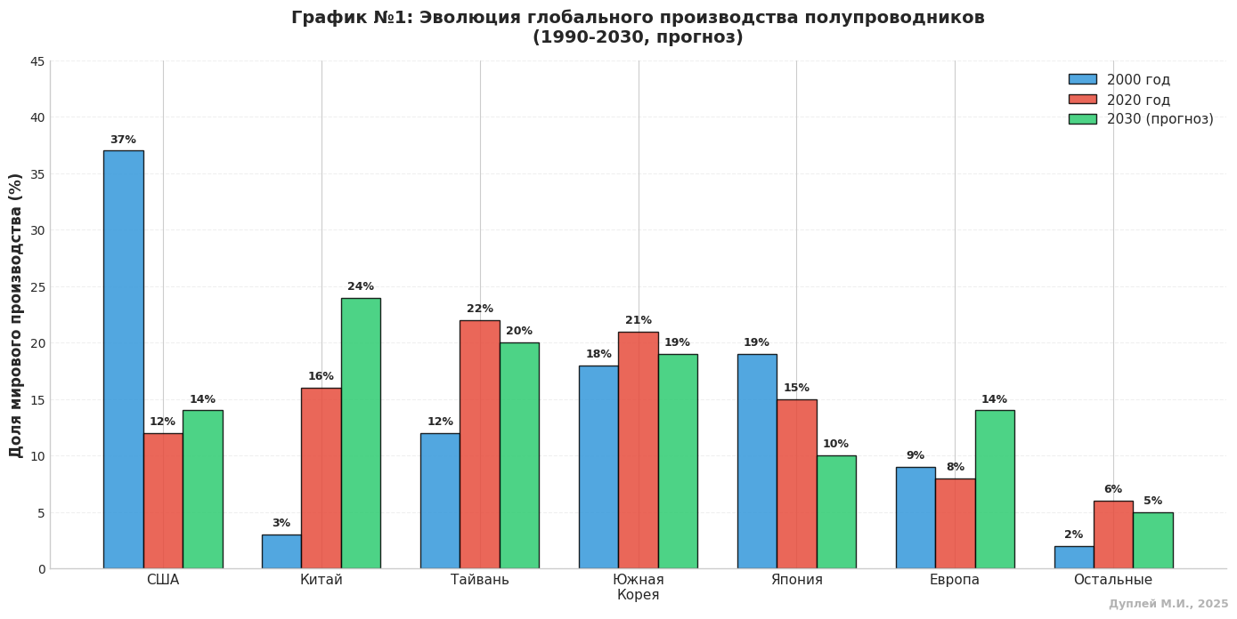
📊 График №1: Глобальная доля производства полупроводников по регионам

График отражает сдвиги в распределении доли мирового производства полупроводников: США — от доминирования в 2000 г. (37 %) к утрате лидерства к 2020 г. (12 %), тогда как Китай демонстрирует устойчивый рост (с 3 % до 16 % и прогнозируемых 24 % к 2030 г.), а Тайвань сохраняет ключевую роль в фаблесс-сегменте.
Тренд указывает на деглобализацию и геостратегическую переориентацию цепочек добавленной стоимости.
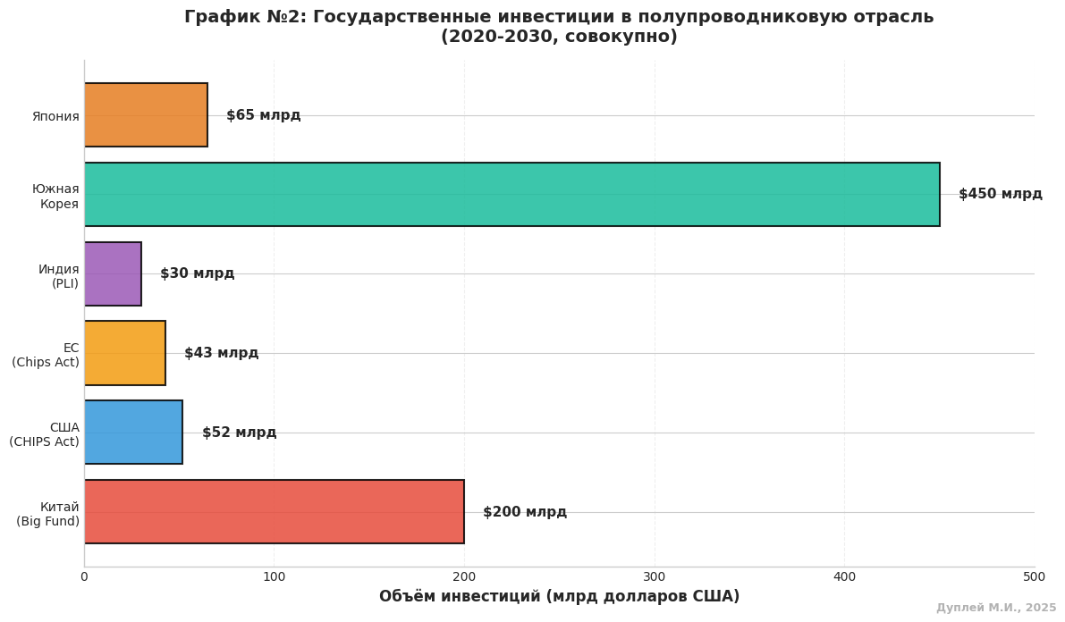
📈 График №2: Государственные инвестиции в технологический суверенитет

Данные иллюстрируют масштаб национальных программ технологического суверенитета: Южная Корея — рекордные $450 млрд (с учётом частного сектора и долгосрочных планов), Китай — $200 млрд через «Big Fund», США и ЕС — $52 млрд и €43 млрд соответственно в рамках CHIPS Act.
Это свидетельствует о переходе от рыночной логики к геополитически мотивированной индустриальной политике.

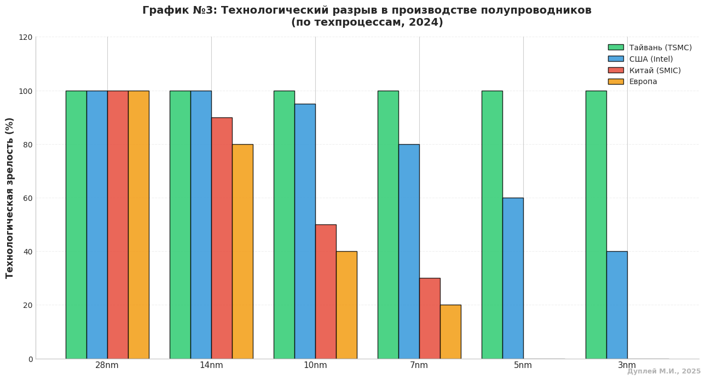
📊 График №3: Технологический разрыв в производстве чипов

Сравнение доступности передовых полупроводниковых техпроцессов показывает, что Тайвань (TSMC) остаётся лидером по всем узлам, тогда как Китай (SMIC) и Европа ещё не освоили 5 нм и 3 нм. США (Intel), несмотря на отставание от TSMC, демонстрируют более сбалансированную кривую, что подчёркивает важность не только передового узла, но и широкой технологической базы.

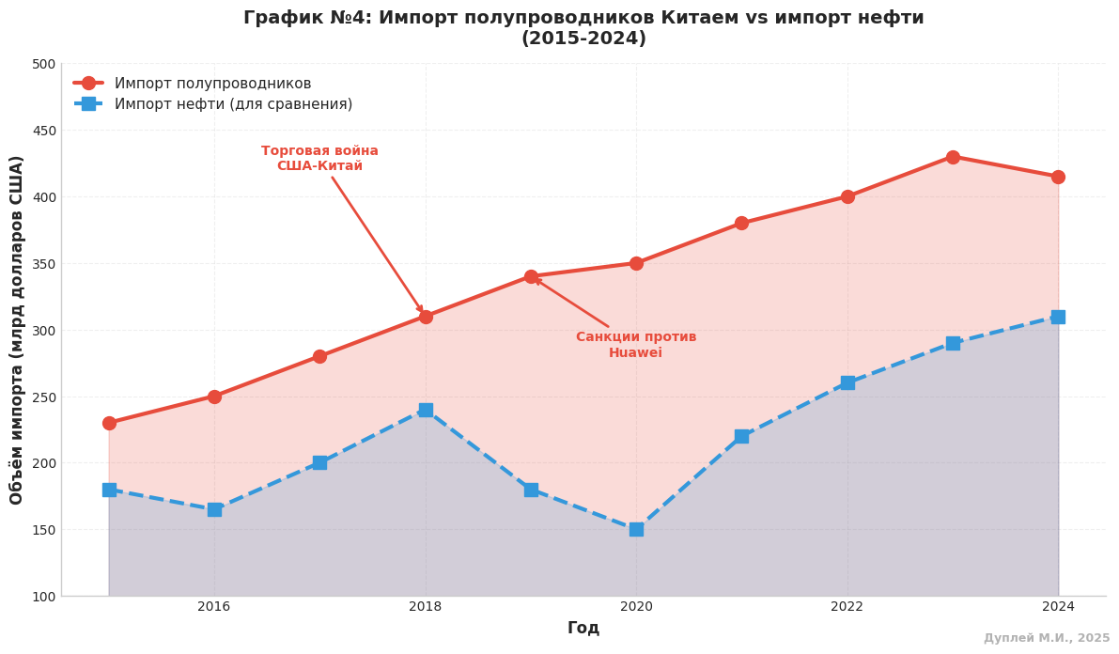
📈 График №4: Импорт полупроводников Китаем (2015-2024)

Начиная с 2018 г. импорт полупроводников Китаем превышает импорт нефти, достигнув $415 млрд в 2024 г.
Рост замедлился после введения санкций (Huawei, ограничения на экспорт оборудования), что указывает на успешное, хотя и частичное, продвижение стратегии импортозамещения.
Тем не менее, зависимость остаётся критической, особенно в сегменте передовых чипов.

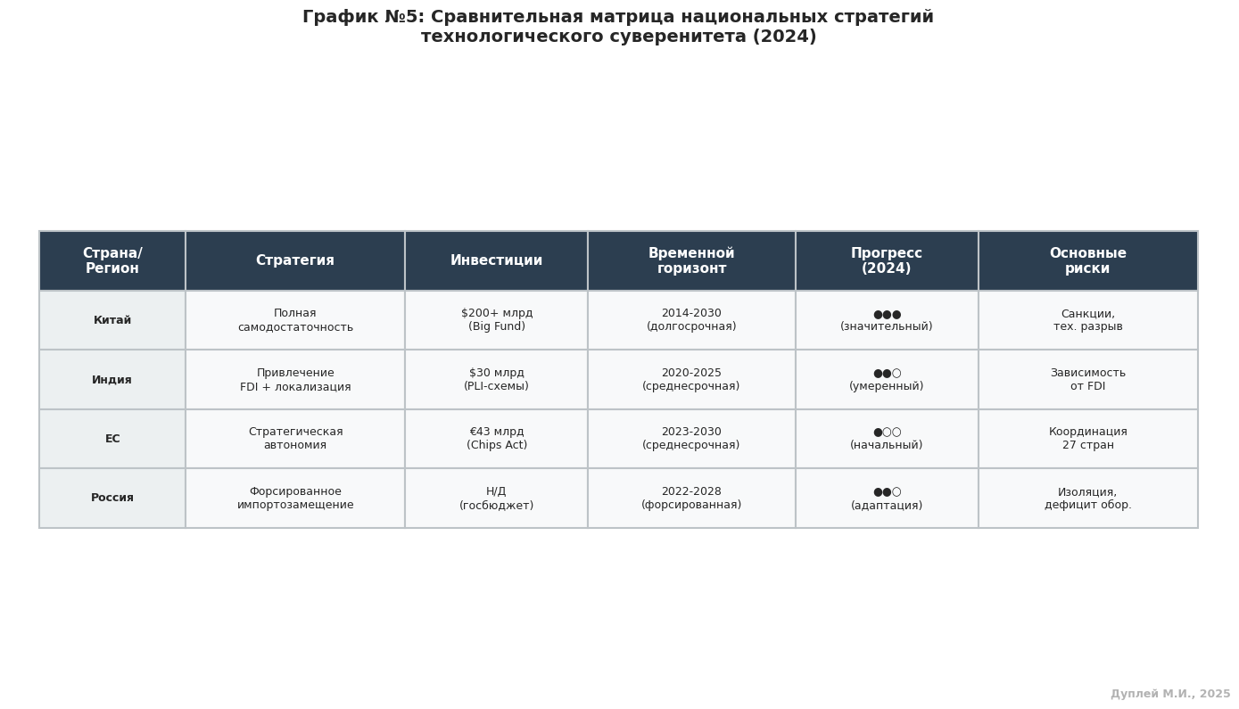
🗺️ График №5: Матрица стратегий технологического суверенитета

В таблице обобщены ключевые элементы национальных моделей: от масштабной вертикальной интеграции (Китай), через смешанный FDI-подход (Индия), к многоуровневой кооперации (ЕС) и адаптивному форсированному импортозамещению (Россия).
Прогресс и риски неразрывно связаны с форматом стратегии: высокий контроль — высокий риск санкционного давления и технологического разрыва.

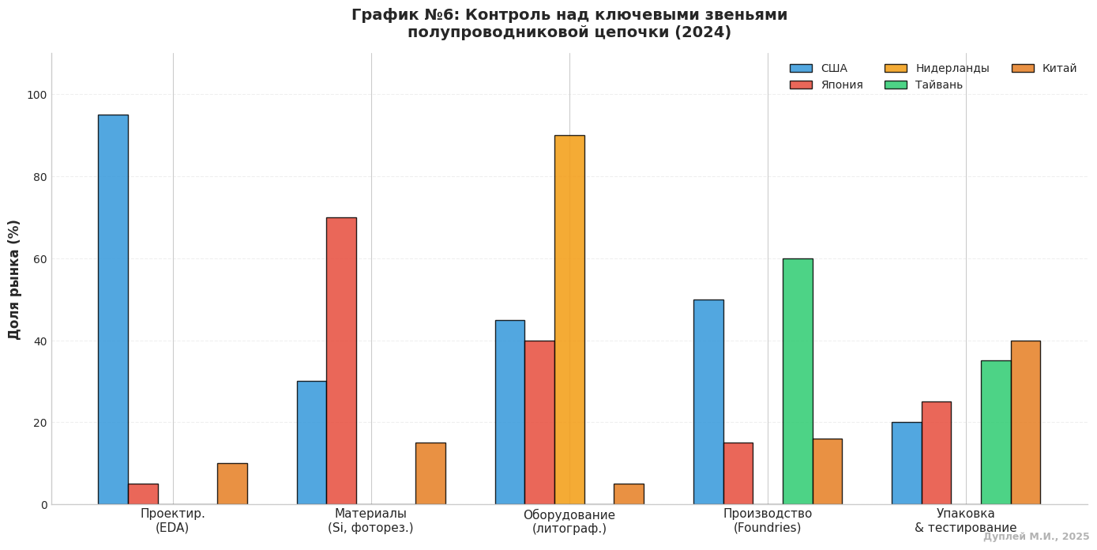
📊 График №6: Критические зависимости в полупроводниковой цепочке

График визуализирует «узкие места» технологической зависимости: США — доминируют в EDA (95 %), Нидерланды — в литографическом оборудовании (ASML, ~90 %), Япония — в материалах (70 %), Тайвань — в производстве (60 %).
Китай имеет наибольшую долю в упаковке и тестировании (40 %), однако слаб в ключевых high-value segments.
Это подтверждает тезис о необходимости системного подхода к технологическому суверенитету, а не точечных замещений.

